Proporções em tamanho e volume
Ao representar visualmente os dados é necessário estar muito atento, pois a representação pode induzir cenários enganosos.
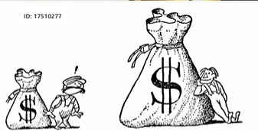

Supondo que o saco menor tenha 10 mil dólares e o saco maior o dobro do seu valor, esse seria um pictograma enganoso.
Para que o saco maior tivesse o dobro do seu valor, ele teria que estar aumentado em uma vez em apenas uma dimensão, e não duas vezes em duas dimensões (altura x largura), como está sendo representado no pictograma.
Nesse caso, o saco maior não tem o dobro do valor do menor, mas o quádruplo dele (40 mil dólares).
Caso essa imagem fosse tridimensional, os valores seriam ainda mais discrepantes. O saco maior teria oito vezes o do saco menor (80 mil dólares).
Para que essa situação não ocorra é recomendável que se trabalhe apenas com altura na criação de gráficos ou pictogramas.

